２０１８年度 大阪市教員採用選考テスト
二次対策 場面指導演習
７・２２ 合格突破講座④ 募集
がんばっておられる講師のみなさん！ テストは「合格！」と思い切って二次テストの準備をしましょう。大阪市教はみなさんの採用テスト合格を応援しています。
二次面接は「場面指導」が出されます。ふだんは頑張っていても、面接になったら頭が真つ白になってしまうあなた(*_*)、今回は、本番で上がらずに対応できる方法を本番並みの模擬演習で伝授します。（二次テストからの受験者の為のエントリーシート対策もします｡）

下記の申し込み用紙を市教本部にファックスするかメールで申し込んでください。参加費は1000円です。（組合員の方は無料です。）
※ホームページからも申し込めます。組合員の方は個別の相談・練習にも応じます。

日時 ７月22日（土曜日）午後２時(受付)～４時30分
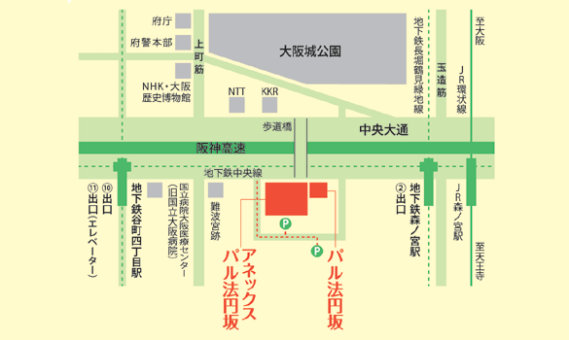
会場 アネックスパル法円坂（地下鉄かＪＲ森之宮駅下車西へ8分）
講師 先輩の若手教員・大阪市教役員
内容 個人面接演習
（場面指導を本番並みの設定で演習・面接官役も体験）

定員 40名（必ず事前に下記にＦＡＸかメール、ＨＰのフォームで申し込んで下さい。組合員を優先します。）
※臨時教職員部総会を午後1時から1時3O分まで開催します。
是非、総会にもご参加ください
主催 大阪市学校園教職員組合（大阪市教）・同臨時教職員部
－－－－－－－－－－－－－－－－－－－－－
申し込み用紙・・Fax 06-6910-7990 この用紙を切らずに↓の方向に送信してください
※ホームページの申込フォームからでも申込可。
※メールの方はo-sikyo1（←数字の１）@sea.plala.or.jpに下記と同様の内容でメールを。

お名前（ ） 現職場名（ ）
連絡先（携帯番号 ） 紹介者( )
受付確認は携帯へショートメールで連絡します。 ↑いなければ記入不要
受験コース（小学校・中学校の教科（ ）・幼稚園・養護教諭・栄養教諭

